Horse & Health
Follow-up consult



Gegevens van jou en je paard

Naam eigenaar: Klik of tik om tekst in te voeren.

Naam paard: Klik of tik om tekst in te voeren.
Geslacht: Kies een item.
Ras: Klik of tik om tekst in te voeren.
Leeftijd: Klik of tik om tekst in te voeren.
Geschat gewicht: Klik of tik om tekst in te voeren. Kg.
Geschatte stokmaat: Klik of tik om tekst in te voeren.

Datum van invullen: 22-8-2024

Klachten
Check vanuit de anamnese welke klachten je had doorgegeven. Deze vind je terug op bladzijde vier van het anamneseformulier. Som ze hier op en geef aan of er verbetering, verslechtering of geen verandering te zien is:

Klacht 1: Klik of tik om tekst in te voeren.
☐ Verbetering ☐ Verslechtering ☐ Geen verandering

Licht kort toe:
Klik of tik om tekst in te voeren.

Klacht 2: Klik of tik om tekst in te voeren.
☐ Verbetering ☐ Verslechtering ☐ Geen verandering

Licht kort toe:
Klik of tik om tekst in te voeren.

Klacht 3: Klik of tik om tekst in te voeren.
☐ Verbetering ☐ Verslechtering ☐ Geen verandering

Licht kort toe:
Klik of tik om tekst in te voeren.

Klacht 4: Klik of tik om tekst in te voeren.
☐ Verbetering ☐ Verslechtering ☐ Geen verandering

Licht kort toe:
Klik of tik om tekst in te voeren.

Klacht 5: Klik of tik om tekst in te voeren.
☐ Verbetering ☐ Verslechtering ☐ Geen verandering

Licht kort toe:
Klik of tik om tekst in te voeren.

Klacht 6: Klik of tik om tekst in te voeren.
☐ Verbetering ☐ Verslechtering ☐ Geen verandering

Licht kort toe:
Klik of tik om tekst in te voeren.

Klacht 7: Klik of tik om tekst in te voeren.
☐ Verbetering ☐ Verslechtering ☐ Geen verandering

Licht kort toe:
Klik of tik om tekst in te voeren.

Klacht 8: Klik of tik om tekst in te voeren.
☐ Verbetering ☐ Verslechtering ☐ Geen verandering

Licht kort toe:
Klik of tik om tekst in te voeren.

Is er ondertussen iets gewijzigd aan onderstaande lichaamsdelen?
☒ Ja duid hieronder aan ☐ Nee
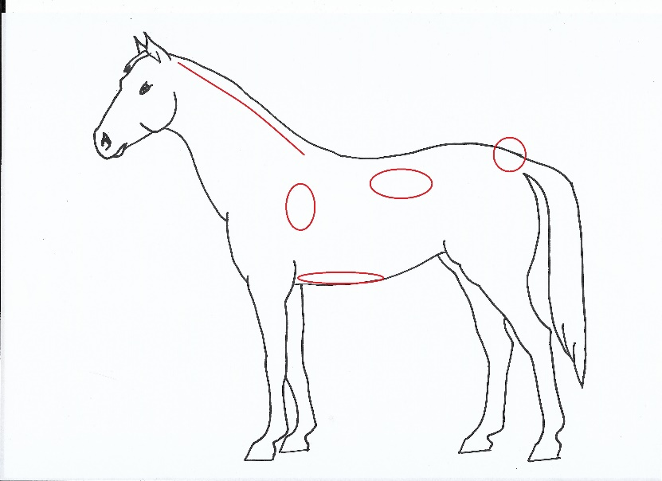
☐ Dikke manenkam, deze voelt Kies een item.
☐ Verdikte uier/koker
☐ Bulten/verdikkingen boven staartaanzet
☐ Bulten/verdikkingen ter hoogte van de zadeltassen
☐ Bulten/verdikkingen achter schouderblad
☐ Harde plakkaat onder buik

Licht hier even toe wat er gewijzigd is:
Klik of tik om tekst in te voeren.

Zijn er nieuwe klachten bijgekomen? ☐ Ja licht hieronder toe ☐ Nee
Klik of tik om tekst in te voeren.

Behandelplan
Overloop even de spreadsheet met het behandelplan. Geef hieronder aan als je van het behandelplan bent afgeweken en licht even toe waarom en hoe.
Ben je afgeweken van het behandelplan? ☐ Ja ☐ Nee
Indien ja, lijst hieronder op wat je verandert hebt en waarom:
Afwijking | Periode | Waarom | Resultaat?

Zijn er andere dingen die je opvielen in de afgelopen periode sinds de aanpassing van het voer en het starten met de supplementen? Laat het hier weten!
Klik of tik om tekst in te voeren.

Wijzigingen in leef- en voedingsomstandigheden
Zijn er in de afgelopen maanden dingen gewijzigd in onderstaande zaken, vink ze dan aan en licht toe:
☐ Ruwvoer en/of kwaliteit ruwvoer:
Klik of tik om tekst in te voeren.
☐ Weidegang:
Klik of tik om tekst in te voeren.
☐ Vaccinatie, ontworming, sedatie, medicatie:
Klik of tik om tekst in te voeren.
☐ Huisvestiging:
Klik of tik om tekst in te voeren.
☐ Kuddesamenstelling:
Klik of tik om tekst in te voeren.
☐ Training:
Klik of tik om tekst in te voeren.
☐ Andere zaken waar je aan denkt:
Klik of tik om tekst in te voeren.

Bijlagen

Voeg zeker volgende foto’s toe aan dit bestand:

- Foto van je paard zijn (verse) mest

- Foto’ van je paard: voor, achter, zij aanzichten. Probeer hem op een recht stuk te zetten, met het hoofd omhoog

Voeg volgende (nieuwe/recente) stukken toe indien je deze hebt of tijdens de anamnese nog niet bezorgd hebt:
- Uitslag mestonderzoek
- Verslag tandarts
- Verslag osteopaat
- Verslagen van een kliniek
- Bloedonderzoeken
- Foto’s van de hoeven
- Foto’s van het hooi
- Foto’s van je paard zijn leefomgeving (weide, stal, voerplek)

